STILE NEXT
Een LED toestel geschikt voor interieur en exterieur toepassingen met een behuizing vervaardigd uit gegoten aluminium, zeer goed bestand tegen oxidatie dankzij de zirkonium gebaseerde passiveringsbehandeling en UV-gestabiliseerde polyesterharscoating. De opaal diffusor is vervaardigd uit door warmte en zeefdruk gehard glas. Het toestel bevat siliconen pakkingen en A4 of AISI 316L RVS bouten en moeren. Het toestel kan ingebouwd worden in een wand, daarbij is het raadzaam om de doos met een uitsparing van 5mm diepte, in vergelijking met de muur, om de installatie te vergemakkelijken. Daarenboven behoort het toestel tot een productfamilie met verschillende vormen zoals balk- en cilindervormig, symmetrisch of asymmetrisch,… .
Beschikbaar in volgende afmetingen:
105x50x81
125x50x125
192x52x81
105x50x81
81x52x192
192x52x81
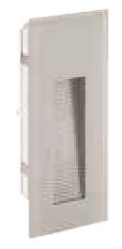
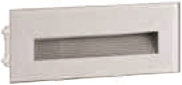
Beschermingsgraad: IP66
Slagvastheid: IK06 1J
Levensduur LEDS: L80B10 70.000h
Lichtkleur: CRI80 4000K, 3000K
Garantie: 2 jaar
Accessoires: Post Stile Next, sjabloon en bevestigingsset voor post Stile Next,
Uitsparing box 503, Uitsparing box 506E, Uitsparing box 506L,
Aluminium Post Stile Next, Box in aluminium 503, Box in aluminium 506E,
Box in aluminium 506L
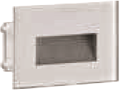
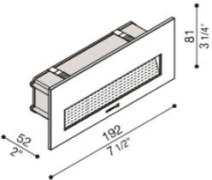
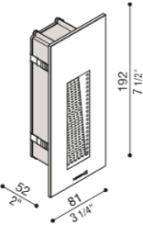
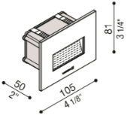
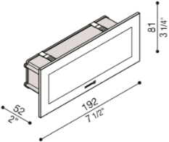
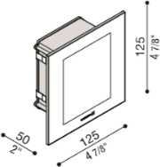
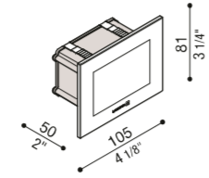

STILE NEXT
Een LED toestel geschikt voor interieur en exterieur toepassingen met een behuizing vervaardigd uit gegoten aluminium, zeer goed bestand tegen oxidatie dankzij de zirkonium gebaseerde passiveringsbehandeling en UV-gestabiliseerde polyesterharscoating. De opaal diffusor is vervaardigd uit door warmte en zeefdruk gehard glas. Het toestel bevat siliconen pakkingen en A4 of AISI 316L RVS bouten en moeren. Het toestel kan ingebouwd worden in een wand of gipsplaat zonder box. Daarenboven behoort het toestel tot een productfamilie met verschillende vormen zoals balk- en cilindervormig, symmetrisch of asymmetrisch,… .
Beschikbaar in volgende afmetingen:
105x52x81
125x53x125
192x52x81
81x52x192
192x52x81
Beschermingsgraad: IP66
Slagvastheid: IK06 1J
Levensduur LEDS: L80B10 70.000h
Lichtkleur: CRI80 4000K, 3000K
Garantie: 2 jaar
Accessoires: Polystyreen mal Stile Next 503, Polystyreen mal Stile Next 106L,
Polystyreen mal Stile Next 106E
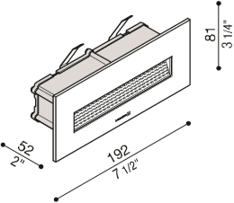
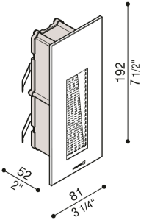
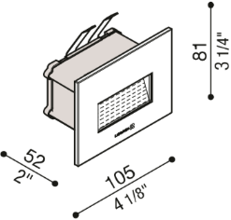
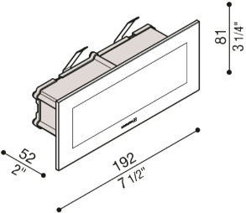
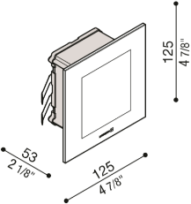
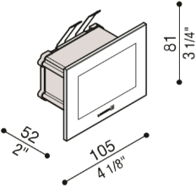
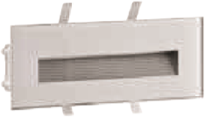
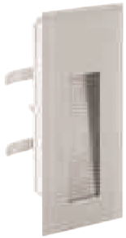
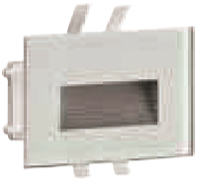
STILE NEXT
Een LED toestel geschikt voor interieur en exterieur toepassingen met een cilindervormige behuizing vervaardigd uit gegoten aluminium, zeer goed bestand tegen oxidatie dankzij de zirkonium gebaseerde passiveringsbehandeling en UV-gestabiliseerde polyesterharscoating. De diffusor is vervaardigd uit door warmte en zeefdruk gehard glas, daarbij bestaat de keuze om deze opaal of transparant te verkrijgen. Het toestel bevat siliconen pakkingen en A4 of AISI 316L RVS bouten en moeren. Daarenboven behoort het toestel tot een productfamilie met verschillende vormen zoals balk- en cilindervormig, symmetrisch of asymmetrisch,… .
Beschikbaar in volgende afmetingen:
Ø66x71
66x71x66
Ø137x61
137x61x137
Beschermingsgraad: IP66
Slagvastheid: IK06 1J
Levensduur LEDS: L80B10 70.000h
Lichtkleur: CRI80 4000K, 3000K
Garantie: 2 jaar
Accessoires: Uitsparing box Stile Next 60T – 60Q / Clamp 60, Polystyreen mal Stile next
60T – 60Q / Clamp 60, Polystyreen mal Stile Next 120T – 120Q / Clamp 120
Uitsparing box Stile Next 120T – 120Q/ Clamp 10
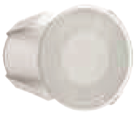
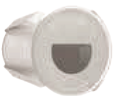
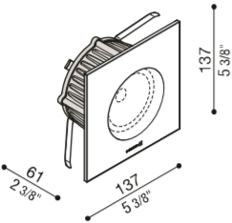
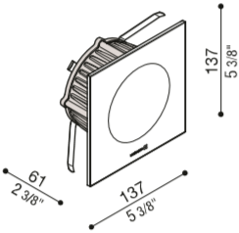
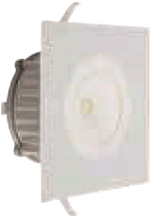
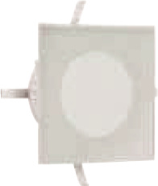
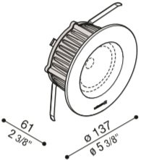
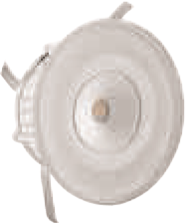
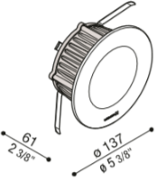
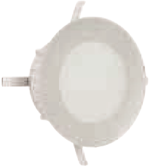
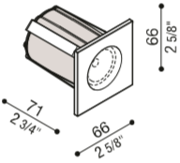
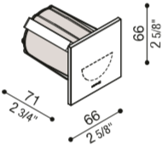
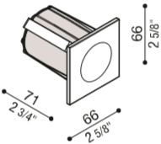
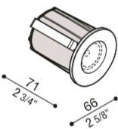
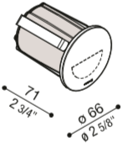
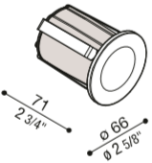
STILE NEXT
Een LED toestel geschikt voor interieur en exterieur toepassingen met een cilindervormige behuizing vervaardigd uit gegoten aluminium, zeer goed bestand tegen oxidatie dankzij de zirkonium gebaseerde passiveringsbehandeling en UV-gestabiliseerde polyesterharscoating. De diffusor is vervaardigd uit door warmte en zeefdruk gehard glas, daarbij bestaat de keuze om deze opaal of transparant te verkrijgen. Het toestel bevat siliconen pakkingen en A4 of AISI 316L RVS bouten en moeren. Daarenboven behoort het toestel tot een productfamilie met verschillende vormen zoals balk- en cilindervormig, symmetrisch of asymmetrisch,… .
Beschikbaar in volgende afmetingen:
Ø
Beschermingsgraad: IP67
Slagvastheid: IK10 20J
Levensduur LEDS: L80B10 70.000h
Lichtkleur: CRI80 4000K, 3000K
Garantie: 2 jaar
Accessoires: Uitsparing box Stile Next Zero 120T, Uitsparing box Stile Next Zero 120Q,
Uitsparing box Stile Next Zero 60T, Uitsparing box Stile Next Zero 60Q,
Zuignap Stile Next Zero 120T – 120Q, Zuignap Stile Next 60T – 60Q
